蜗牛学院调查问卷系统 用户手册

- 访问网址http://xxxxx/survey并登录：
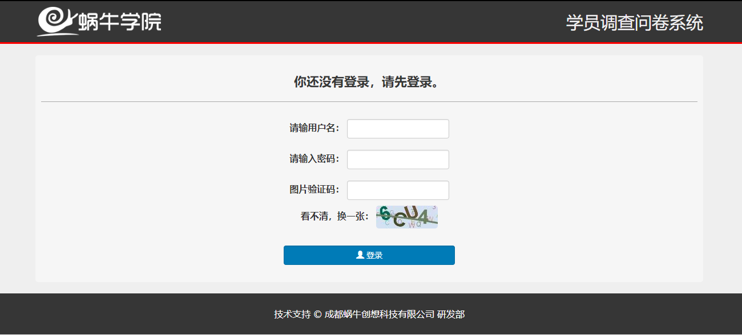
其中账户和密码为(请各校区各自使用自己的账号登录)：参考数据库相应表

- 新增问卷：
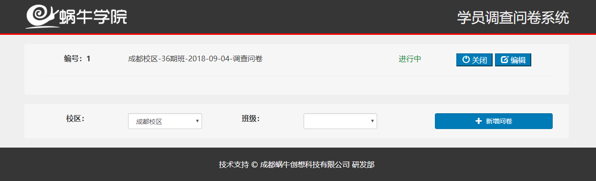
用哪个校区的账号登录的，则新增问卷的校区会默认被选中，只需要选择正确的班级后，点击“新增问卷”按钮即可完成问卷的新增。
如果问卷调查已经结束，则务必点击“关闭”按钮关闭问卷，否则，问卷将随时可以被访问，可以在不同的IP地址下重复提交结果。这会影响结果的正确性。
点击“编辑”按钮可以编辑本问卷的问题。

- 编辑问题：
该页面功能较多，主要包括：
- 点击“预览问卷”可查看问卷正式发布的效果，同时复制该问卷的URL地址给学员即可开始进行问卷调查。
- 点击“结果”按钮可以查看本次问卷的最终汇总结果。
- 点击“复制”按钮可以将本问卷复制到别的班级中，而不用每个班级都要重新编辑一遍问题。如果复制的问卷需要进行修改，点击右侧的“编辑”按钮即可完成修改，此时“修改”按钮会变成“完成”按钮，修改后，点击“完成”按钮即可提交修改结果。
- 如果某个问题的答案不适用，则可以编辑或者删除之。每一个问卷，至少必须有一个答案，否则提交结果时不允许提交。
- 在最下面的题目内容中，输入题目内容，并选择题目类型即可新增一条问题。在问题的右侧，点击“添加”可添加一条答案。目前系统的题目类型支持“单选题”，“多选题”和“简答题”。
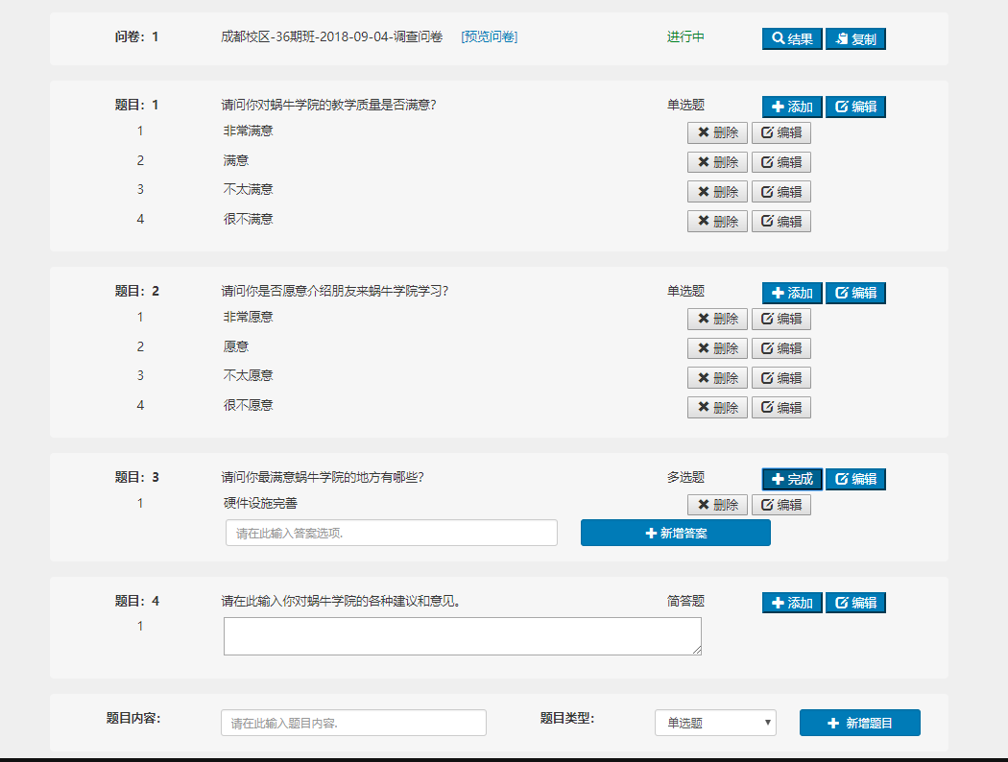

- 预览问卷并复制URL地址给学员进行调查
在“编辑问卷”页面点击“预览问卷”，会生成对应的URL地址，将该地址发送给学员即可开始调查。
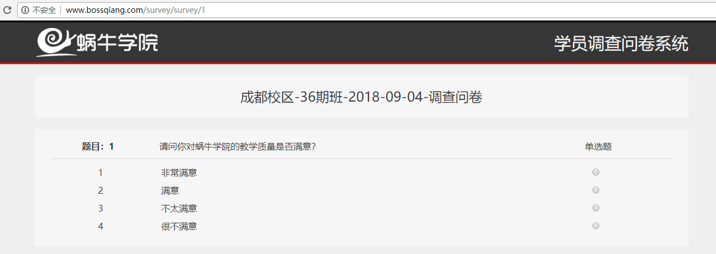

- 查看结果：
在“编辑问卷”页面可以查看调查问卷的结果。
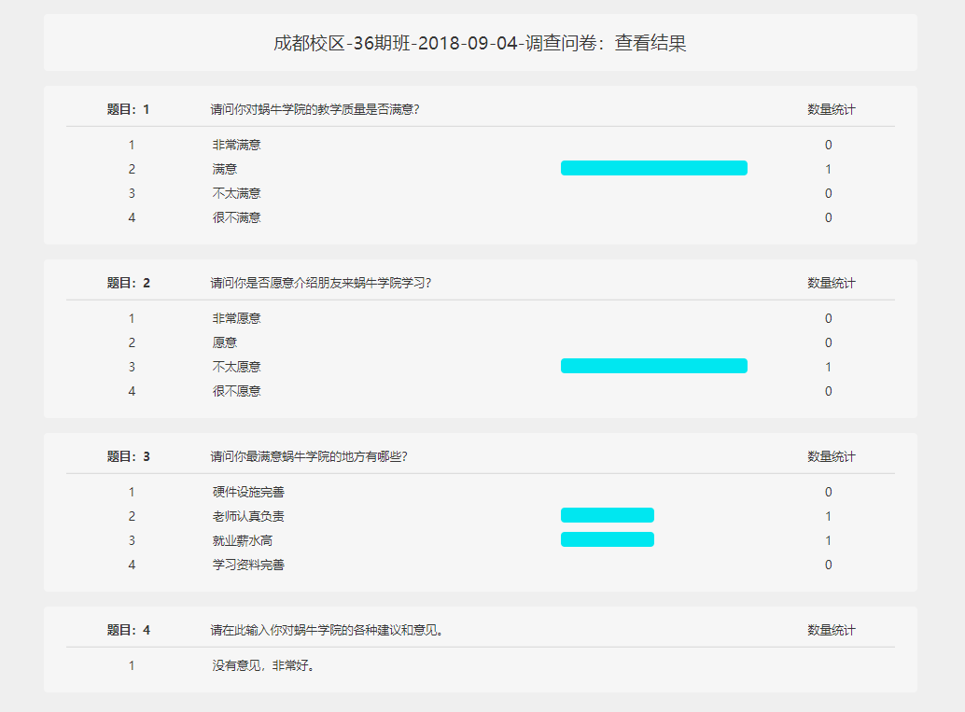

- 复制问卷
在“编辑问卷”页面可以点击“复制按钮”，弹出提示框，选择正确的校区和班级，即可将原始问卷的题目和答案复制到新的班级中，然后点击页面上的“蜗牛学院LOGO”回到首页即可查看对应的问卷，对复制的问卷中不符合的题目重新编辑一下即可。
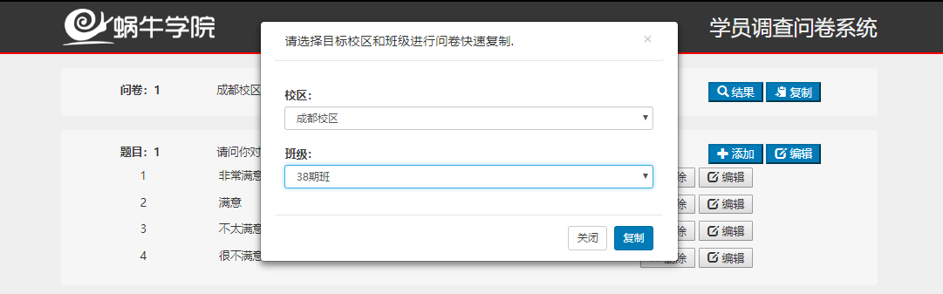

Done, Enjoy It!

